Деятельностный метод обучения математике
Учитель: Громова Марина Валерьевна
Современный этап педагогической практики – это переход от информационно-объяснительной технологии обучения к деятельностно-развивающейся, формирующей широкий спектр личностных качеств ребенка.
Важным становятся не только усвоение знаний, но и сами способы усвоения и переработки учебной информации, развития познавательных сил и творческого потенциала учащихся. Сегодня в начальной школе наибольшее распространение получила «технология деятельностного метода обучения», разработанная педагогическим коллективом под руководством доктора пед.наук профессора Л.Г.Петерсон.
Деятельностный метод обучения направлен на развитие каждого ученика, на формирование его индивидуальных способностей, а также позволяет значительно упрочить знания и увеличить темп изучения материала без перегрузки обучающихся. При этом новая технология, новый способорганизации обучения не разрушает «традиционную систему» деятельности, а преобразовывает ее, сохраняя все необходимое для реализации новых образовательных целей.
Сопоставим традиционный метод обучения с деятельностным.

- Объяснительно- иллюстративный метод (традиционный)
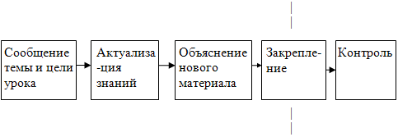
- Деятельностный метод
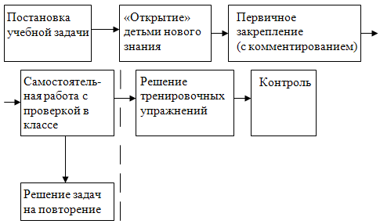

Основная особенность деятельностного метода заключается в том, что дети самостоятельно «открывают» математические понятия в процессе самостоятельной исследовательской деятельности. Учитель лишь направляет эту деятельность и в завершение подводит итог, давая точную формулировку установленных алгоритмов действия и знакомя с общепринятой системой обозначения. Таким образом, дети строят «свою» математику, поэтому математические понятия приобретают для них личностную значимость и становятся интересными не с внешней стороны, а, по сути.

Деятельностный метод предполагает следующую структуру уроков введения нового знания:

- Организационный момент. (Самоопределение к деятельности )

Цель: включение учащихся в деятельность на личностно- значимом уровне.
«Хочу, потому что могу».
1-2 минуты;
У учащихся должна возникнуть положительная эмоциональная направленность.

Приёмы работы:
- учитель в начале урока высказывает добрые пожелания детям; предлагает пожелать друг другу удачи (хлопки в ладони друг друга с соседом по парте);
- учитель предлагает детям подумать, что пригодится для успешной работы на уроке; дети высказываются;
- девиз, эпиграф («С малой удачи начинается большой успех»);
- самопроверка домашнего задания по образцу.

II. Актуализация знаний.

Цель: повторение изученного материала, необходимого для «открытия нового знания», и выявление затруднений в индивидуальной деятельности каждого учащегося.
4-5 минут;
Возникновение проблемной ситуации.

III. Постановка учебной задачи.

Цель: обсуждение затруднений («Почему возникли затруднения?», «Чего мы ещё не знаем?»); проговаривание цели урока в виде вопроса, на который предстоит ответить, или в виде темы урока.
4-5 мин;
Методы постановки учебной задачи: побуждающий от проблемной ситуации диалог, подводящий к теме диалог, подводящий без проблемы диалог.

IV. «Открытие нового знания» (построение проекта выхода из затруднения).
Цель: решение УЗ (устных задач) и обсуждение проекта её решения.
7-8 мин;
Способы: диалог, групповая или парная работа:
Методы: побуждающий к гипотезам диалог, подводящий к открытию знания диалог, подводящий без проблемы диалог.

V. Первичное закрепление.
Цель: проговаривание нового знания, запись в виде опорного сигнала.
4-5 минут;
Способы: фронтальная работа, работа в парах;
Средства: комментирование, обозначение знаковыми символами, выполнение продуктивных заданий.

VI. Самостоятельная работа с самопроверкой по эталону.
Цель: каждый для себя должен сделать вывод о том, что он уже умеет.
4-5 минут;
Небольшой объем самостоятельной работы (не более 2-3 типовых заданий);
Выполняется письменно;
Методы: самоконтроль, самооценка.

VII. Включение нового знания в систему знаний и повторение.
7-8 минут;
Сначала предложить учащимся из набора заданий выбрать только те, которые содержат новый алгоритм или новое понятие;
За тем выполняются упражнения, в которых новое знание используется вместе с изученными ранее.

VIII. Рефлексия деятельности (итог урока).
Цель: осознание учащимися своей УД (учебной деятельности), самооценка результатов деятельности своей и всего класса.
2-3 минуты;
Вопросы:
Какую задачу ставили?
Удалось решить поставленную задачу?
Каким способом?
Какие получили результаты?
Что нужно сделать ещё?
Где можно применить новые знания?
Что на уроке у вас хорошо получалось?
Над чем ещё надо поработать?
Существует несколько приемов создания проблемной ситуации:
1.Одновременно предъявить противоречивые факты, теории или точки зрения.
2.Столкнуть разные мнения учеников вопросом или практическим заданием.
3. Шаг 1. Обнаружить житейское представление учащихся вопросом или практическим заданием «на ошибку». Шаг 2. Предъявить научный факт сообщением, экспериментом или наглядностью.
4.Дать практическое задание, не выполнимое вообще.
5.Дать практическое задание, не сходное с предыдущими.
6. Шаг 1. Дать невыполнимое практическое задание, сходное с предыдущими. Шаг 2. Доказать, что задание учениками не выполнено.

Рассмотрим примеры приемов создания проблемных ситуаций и примеры формулирования учебной проблемы.
- Урок во 2 классе по теме: Сложение двузначных и однозначных чисел с переходом через разряд.
Учитель: Найдите значения выражений. 53+7, 32+6, 23+4, 35+5, 47+9. (последнее выражение не сходно с предыдущими)
При нахождении значения выражения 47+9 учащиеся испытывают затруднения (возникает проблемная ситуация)
- Вы смогли выполнить задание? (нет)
- В чем затруднение? Чем задание не похоже на предыдущее? (побуждение к осознанию противоречия)
Ответ: здесь надо сложить двузначное и однозначное числа, где сумма единиц больше десяти. Такое задание мы еще не выполняли. (осознание противоречия)
- Какова сегодня тема урока? (побуждение к формулированию проблемы)
Ответ: сложение двузначных и однозначных чисел, где сумма единиц больше 10 (учебная проблема как тема урока)
Учителю лишь остается математически грамотно повторить название темы. Сложение двузначных и однозначных чисел с переходом через разряд.

Урок в 4 классе по теме: «Сумма углов треугольника».
Учитель предлагает ученикам построить треугольник с углами 90, 60, 120 градусов. Ученики в затруднении – задание невыполнимо.
Вопрос учителя – в чем затруднение? – побуждение к осознанию противоречия.
Ответ: не получается, такой треугольник не строится – осознание детьми затруднения.
Значит, какой вопрос возникает? (побуждение к формулированию проблемы)
Почему не строится треугольник? (учебная проблема как вопрос)

В учебниках Истоминой Н.Б. много заданий, задач, которые Миша и Маша выполняют по-разному. Дети рассматривают эти решения, удивляются (возникает проблемная ситуация) Учитель побуждает к осознанию противоречия вопросом: Сколько в классе мнений? Ученики осознают противоречия (2).
- Какой же вопрос возникает? (учитель побуждает к формулированию проблемы)
Ответ детей: кто прав (учебная проблема, вопрос)

Урок математики по теме: Правила проверки решения уравнения.
На этапе актуализации знаний, в ходе успешного выполнения задания на установление взаимосвязи между частью и целым, решением нескольких уравнений, учащимся задается проблемный вопрос, ответ на который с ходу не возможен. (Используется мотивирующий прием постановки учебной проблемы – актуальность)
За 5 сек. (время ограничено) найдите правильно решенное уравнение.
2+х=6 2+х=6 2+х=6
х=6+2 х=6-2 х=6-2
х=8 х=4 х=3
- Почему сразу не можем ответить? Назовите тему урока.
На этапе «открытия нового знания» учащиеся решают учебную проблему на основе побуждающего гипотезе диалога. Дети высказывают следующие гипотезы:
- проверить правильность, определяя части, целое.
- проверка вычисления
- догадка – подставить число вместо х
Далее, в процессе фронтальной работы составляется алгоритм проверки.
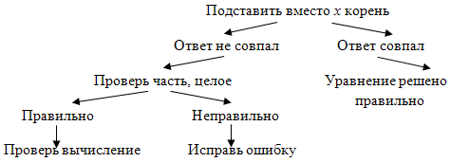
Таким образом, реализация деятельностного метода обучения позволяет учителю не только повысить мотивацию учащихся на предмет получения новых знаний, но и учить детей творчеству, воспитывать в каждом ребенке самостоятельную личность, владеющую инструментарием саморазвития и самосовершенствования, умеющую находить эффективные способы решения проблемы, опираясь на имеющийся жизненный опыт, осуществлять поиск нужной информации, критически мыслить, вступать в дискуссию.

